TIC
Devoir de contrôle n°1

Lycée: M’HAMDIA 2

Année scolaire: 2014-2015

Prof.:Melle.Chouchani
Niveau : 4 SI
Date : 04-11-2014
Durée : 1 heure

Nom et Prénom : ……………………………………………
Travail demandé :
1- Créer un dossier portant votre nom sous le disque local C:/. Enregistrer au fur et à mesure les pages web dans votre dossier.
2- A l’aide du logiciel « Notepad++ », développer les pages Web décrites ci-dessous en utilisant le langage HTML :

Interdit d’utiliser un logiciel de création des pages web

- Créer le jeu des cadres suivant dans la page intitulée : « index.html »
Cadre 1
Cadre 2 Cadre 3

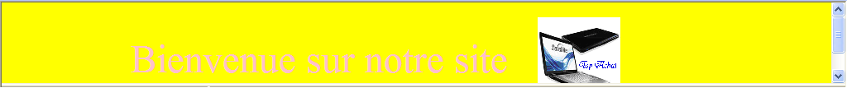
- Le Cadre 1 comporte la page « Entete.html » qui a cette forme :

  - Insérer l’image enregistrée dans le disque local C:/images
    - Nommée : «acceuil.jpg »
    - Alignée : à droite
    - Hauteur : 100 pixels ; Largeur : 100 pixels
  - Insérer le texte animé: "Bienvenue sur notre site" :
    - Couleur : #CC33FF; Style : Gras
    - Taille : 10 ; Alignement : à droite

- Le cadre 2 contient la page : « navigation.html » représentée ci-dessous :
- Marques disponibles :
- Album :
- Achat :

              - Marques disponibles est un lien vers la page « Marques.html » qui doit s’afficher dans le cadre 3.
              - Album est un lien vers la page « Album.html » qui doit s’afficher aussi dans le cadre 3.
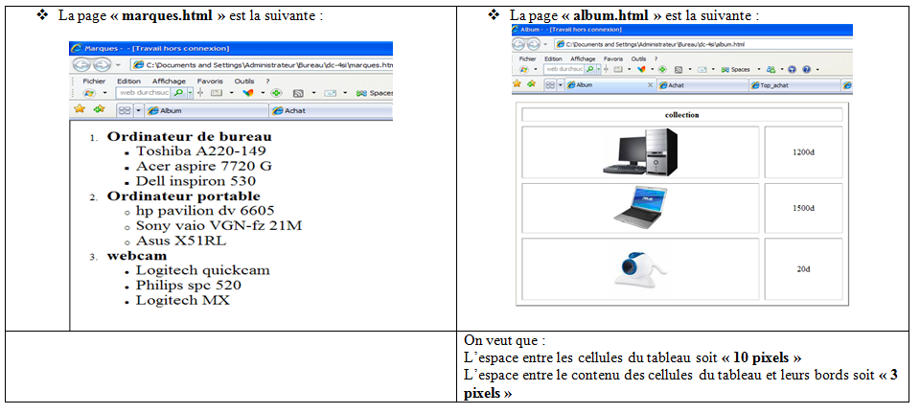
              - Achat est un lien vers la page « Achat.html » qui s’affichera dans le cadre 3.

- Le Cadre 3 contient la page « accueil.html » décrit ci-dessous :
Choisir un lien à gauche
Pour plus d’informations n’hésiter pas de nous contacter.
Contact
Merci d’avoir choisir note site.
Avec :
- Police de tout le texte est : « Comic Sans Ms » et de taille : 6.
- Le lien contact permet d’envoyer un E-mail vers l’adresse : TunisiaNet@planet.tn

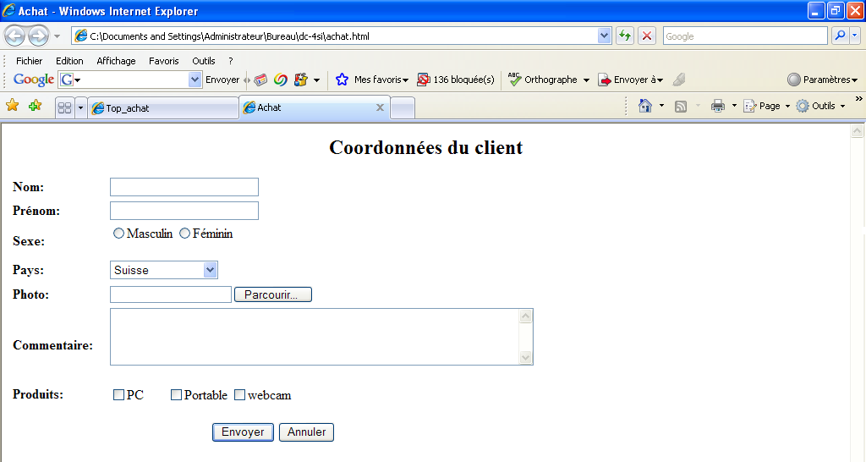
- La page « Achat.html » a la forme indiquée ci-dessous:

  - Le champ « Pays » contient la liste des options suivantes : Suisse, Allemagne et Tunisie.
  - Le clic sur le bouton « Valider » permet d’aller vers la page « Enregistrer.html » qui contient le texte suivant : « Merci pour votre visite »
  - Le bouton « Annuler » permet de remettre à vide tous les champs du formulaire.
N.B : La mise en forme des 2 pages est laissée au libre choix de l’élève. Toute fois, ces opérations sont importantes dans l’évaluation du site.

Grille d’évaluation :

Pages | M.F | index | Entête | Navigation | Accueil | Marques | Album | Achat | Enregistrer
Nbr de pts | 1,5 | 3 | 2 | 2 | 1 | 2 | 3 | 5 | 0,5
Note | ……… | ……… | ……… | ……… | ……… | ……… | ……… | ………. | ………

Bon travail ☺

